柏肤小蠹引诱剂及诱捕器使用说明
尊敬的用户：
欢迎您使用本公司生产的昆虫信息素引诱剂（诱芯）及配套诱捕器。在使用前，请仔细阅读本说明书，或在植保（森防）技术人员指导下使用。

鞘翅目诱捕器是一种高效的捕捉昆虫陷阱，通过悬挂能散发一种有效的性气味来引诱鞘翅目害虫，从而达到诱杀害虫的目的，能有效降低害虫种群密度，既是综合防治害虫的有效措施之一，又是有效的生物防虫技术。
杀虫原理及结构
（一）杀虫原理
利用害虫-寄主间化学信息联系，识别寄主的原理，分析提纯树体内对小蠹具有较强引诱作用的挥发性物质，并按最佳配比制成该引诱剂。将引诱剂装入一种特制的缓释性塑料小瓶定量，缓释。在小蠹虫羽化扬飞期前，将小蠹引诱诱液装置固定于诱捕器内，与小蠹虫诱捕器一起悬挂在被害林地，集中诱杀害虫，起到杀死蠹虫，降低虫口密度的作用。该诱液具有不污染环境，不杀伤天敌，诱虫效果显著等特点。可有效地用于小蠹的监测和防治。
（二）结构
诱芯及配套部件名称：
诱液装置由缓释塑料小瓶，诱液（主要成分为蒎烯，蒈烯及添加剂），悬挂环三部分组成。
诱芯制作
1.将配制好的引诱剂倒入干净的敞口容器（如烧杯等）用干净的注射器吸入16ml引诱剂注入小瓶内，小瓶上部要留出少量空间，不要装满。
2. 瓶口套上悬挂环。
3.拧紧瓶盖。瓶中的液体不会从瓶中流（渗）出，但其挥发的气味可以从瓶壁内的微小孔中按一定量释放出来。
使用技术
在小蠹羽化扬飞期，将配制好的诱芯和小蠹虫诱捕器一起悬挂在被害林地内，诱芯应挂在诱捕器支撑板下端圆孔处（见安装图）。一般每隔50-100m挂一套。悬挂要点：1.诱捕器要挂在虫害发生的林缘地带；2.诱捕器挂在林间开阔地，以利于诱液中引诱剂的散发；3.如果林间有枯立木，衰弱树，将诱捕器挂在这些树上效果更好。
适用范围
该缓释性塑料小瓶，适用于所有小蠹类害虫植物源引诱剂的释放装置，也可用于其他一些分子量小的化学挥发物的释放装置。
注意事项
1.诱芯应随用随配，配制好的诱芯放置时瓶口朝上，以免溢漏。
2.诱芯内18ml引诱剂可持续4-6周左右（取决于温度与风力），引诱剂释放完后，应及早更换诱芯。释放小瓶可重复使用，但必须用溶剂清洗干净，并确认无损坏。
3.该引诱剂为有机化合物，注意避免火源；未使用的引诱剂保存在冷冻环境，以免挥发。

下图为诱捕器的类型：
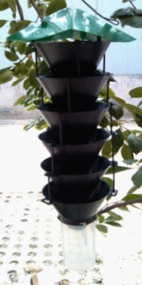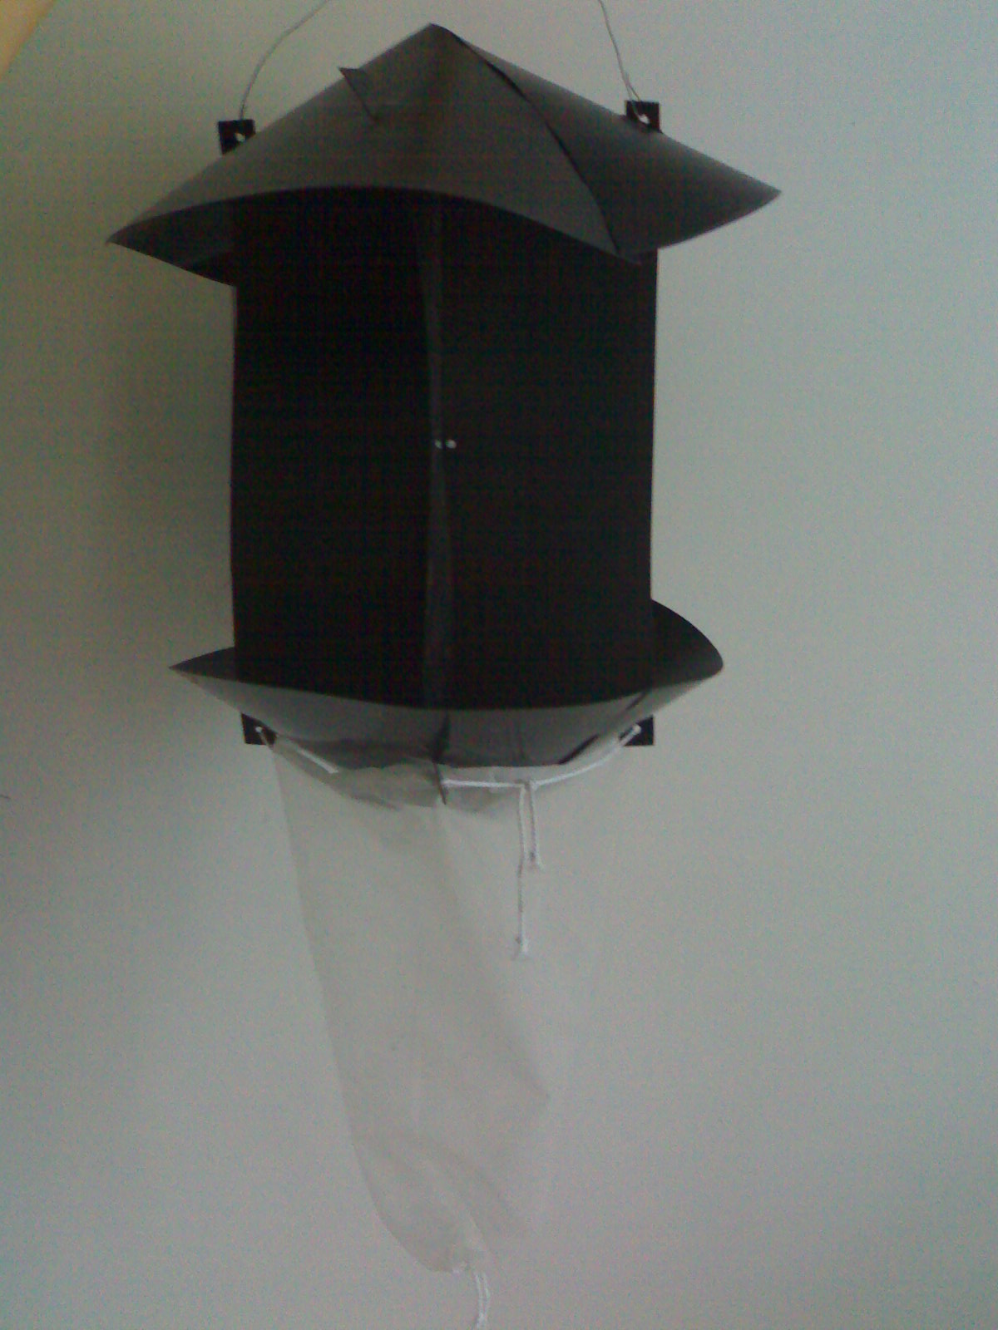
漏斗型 十字板型

